干将莫邪
【基础知识精讲】
一、需掌握的字的读音
干将（jiāng） 莫邪（yé） 刎（wěn）
镬（huò） 踔（chuō） 踬（zhì）

二、文学常识
1．作者简介
干宝，字令升，新蔡人（今河南省新蔡县人）。生卒年不详。少时勤学，博览多才。王导曾荐其为佐著作郎，以修晋史。家贫，求补山阴令，迁始安太守。后为司徒右长史，迁散骑常侍。是东晋史学家、文学家，著有《晋纪》二十卷。文字简略，时称为“良史”。《搜神记》是其代表作。
2．作品简介
《搜神记》志怪小说集。撰集古今神祗灵异人物变化成《搜神记》。有“鬼之董狐”之称。又称《搜神录》、《搜神异记》、《搜集传记》。作者喜欢讲阴阳术数，在《搜神记》自序中说，写此书的目的是：“亦足以明神道之不诬也。”但书中保存了不少优秀的神话传说和民间故事，描写很细致，是六朝志怪小说的代表作。

三、课文注释及译文、分析
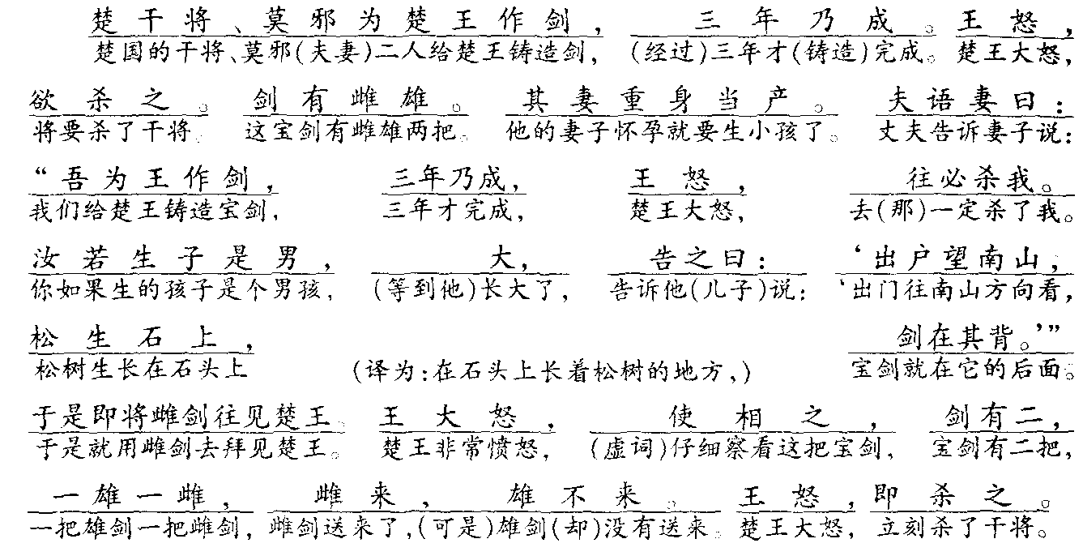
本段可分为三层：第一层（楚干将……剑有雌雄），写故事的起因，因干将铸成宝剑的时间晚了，楚王将要杀他，并告诉人们宝剑有雌雄两把。
第二层（其妻重身当产……于是即将雌剑往见楚王），写干将为自己处理后事，嘱咐妻子告诉儿子为自己复仇。
第三层（王大怒……即杀之），写楚王盛怒之下，杀了干将。
本段用四个“怒”字写出了当时的统治者残暴的行径，他哪管老百姓的疾苦，哪管老百姓的死活，只要是触犯了统治者利益，就活该你倒霉，活该你死。从这段可以看出当时的时代背景，当时社会的黑暗，怎不迫使一些文人墨客逃离现实，去寻找一些自己的精神寄托呢？所以本段既写出了当时的时代背景，又写出了故事的起因。
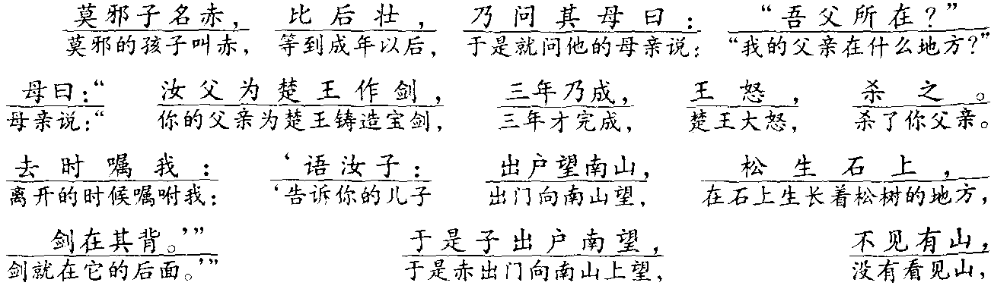
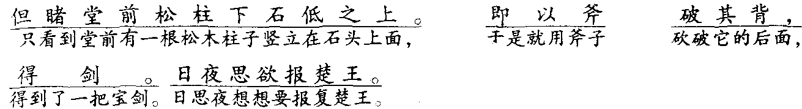
本段主要叙述干将的儿子长大后，得到宝剑，欲为父报仇，真是应了“留得青山在，不怕没柴烧”，“君子报仇十年不晚”，“善有善报，恶有恶报，不是不报，时候未到”。虽然有些迷信色彩，但也不无一些道理。本段是故事的展开。
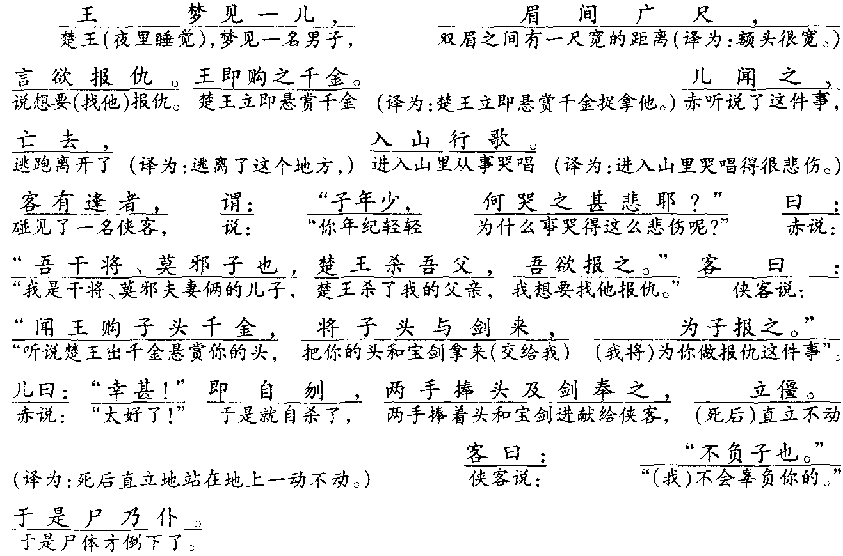
本段可分为两层：第一层（王梦见一儿……入山行歌），写楚王因梦悬赏捉拿赤，赤逃跑了。这一层又进一步写出了统治者欲斩草除根的丑恶行径，同时也说明了老百姓的生命就攥在统治者手里。
第二层（客有逢者……于是尸乃仆），写赤路遇侠客，侠客答应用赤的头和宝剑去为赤报仇。在当时的历史条件下，老百姓无处寻找公平的活路，只能借助一些理想主义中的“路见不平，拔刀相助”的侠客，来满足自己的精神需求。
本段叙述主要以对话为主，简短而朴素，很容易读懂并理解，是故事发展的中期。
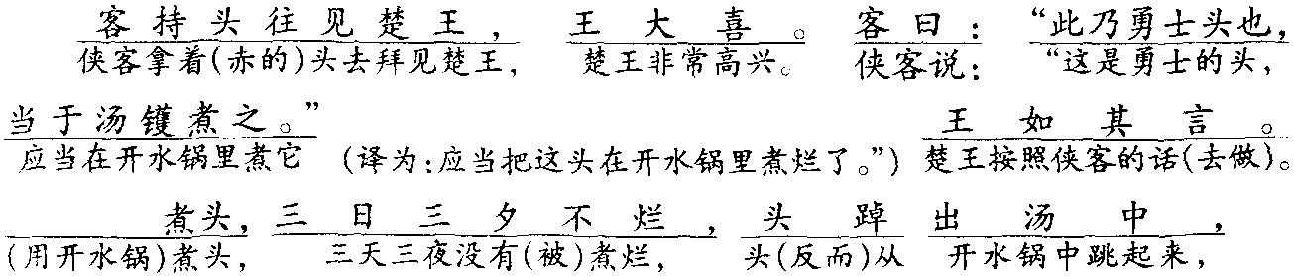
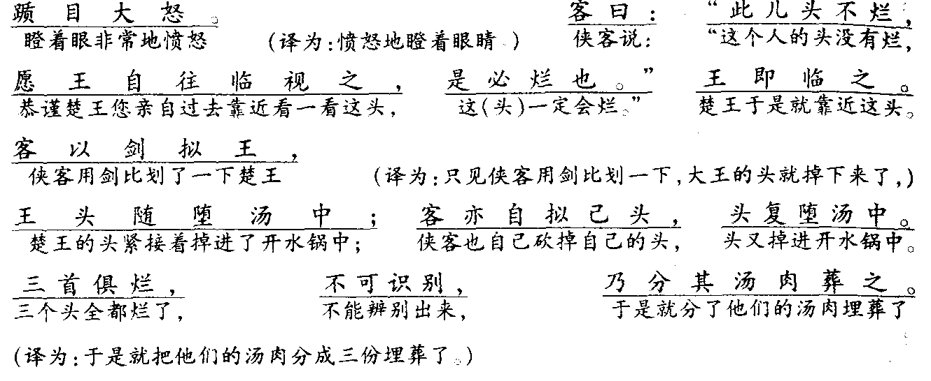
本段可分为两层：第一层（客持头往见楚王……王如其言）写楚王听从侠客意见，用开水锅煮赤的头。
第二层（煮头……乃分其汤肉葬之）写侠客把楚王杀掉，自己也砍掉自己的头，三头共煮，为赤报了仇。这是故事发展的高潮部分。
本段写侠客替赤报仇，是故事发展的高潮部分。楚王恶有恶报，终于被砍死，而侠客也是一位重承诺、守信用之人。

四、文章结构
本文可分为三部分：
第一部分（第l段），写干将为楚王造雌雄宝剑，耽误了时间，惨遭杀害。这是故事的起因。
第二部分（第2～3段），写赤长大成人，欲为父报仇，遇侠客，以头和剑奉之，替父报仇。是故事的发展部分。
第三部分（第4段），写侠客为赤报仇成功杀了残暴的楚王。这是故事的高潮部分。

五、写作特色
本文在叙事风格上，篇幅短小，文字简略而精干。大部分以对话来完成故事。语言朴素，没有进行过多的修饰和雕琢，是一篇很通俗易懂的小故事。故事中的侠客是一位重承诺、守信用之人，是古代劳动人民把他赋予成了一位神化般的人物了。这也是本文作者思想局限性所在。

六、一词多义
1．
2．
3．
4．
5．

七、重点实词
1．语：告诉 例句：夫语妻曰。
2．去：离开 例句：儿闻之，亡去。
3．负：辜负 例句：不负子也。
4．汝：你的 例句：汝父为楚王作剑。
5．购：重赏捉拿 例句：购之千金。

八、重点虚词
1．
2．愿：恭谨 例句：愿王目往临视之。
3．是：这 例句：是必烂也。
4．以：用 例句：客以剑拟王。
5．俱：全、都 例句：三首俱烂。
6．耶：语气助词“呢” 例句：何器之甚耶？

九、疑难字词
1．汤镬：一种酷刑。将人投入沸水中煮死。 例句：当于汤镬煮之。
2．踔：跳。 例句：头踔出汤中。
3．踬目：瞪眼。 例句：踬目大怒。
4．拟：比划，用兵器作杀人的样子。 例句：客以剑拟王。

十、词类活用
比：介词活用为动词 等到 例句：比后壮。

十一、古今异义
1．但：句中义：只 今义：但是 例句：但睹堂前松柱石低之上。
2．购：句中义：重赏捉拿 今义：买东西 例句：王即购之千金。

十二、特殊句式
1．吾干将莫邪子也。 判断句，译为：我是干将莫邪的孩子。
2．何哭之甚悲耶？ 倒装句，应为：哭何之甚悲耶？ 译为：（你）哭什么这样地悲伤呢？
3．为子报之 省略句，应为：（吾将）为子报之。 译为：我将要替你报仇。

十三、课后习题解答
（一）提示：从人物性格上分析，文中写楚王四次“大怒”杀了干将。可以看出：楚王是一位脾气暴躁、凶残野蛮、多疑之君。第一，他嫌干将铸剑时间上迟延久了，凭他暴躁的性格，他当然容忍不了。第二，干将只给他送去一把雌剑，更加剧了干将被杀的原因。第三，楚王还是一位多疑之君，更容不得干将炼成了世间无二的剑后，再去为别人炼剑，来和他匹敌，或者超过他。自然干将为楚王铸剑任务完成后，就活不成了。这反映出当时的时代是暴君横行的时代。
（二）提示：“孝”、“义”为先自古提倡。本题可以辩证地来看。一方面，当时时代条件下，暴君当道，人民生活陷于水深火热之中。官逼民反，除暴安良、杀富济贫的英雄豪杰层出不穷。古代讲究“孝”，“百行孝为先”，所以古代出现了许多“孝”的典范。甚至于“迂孝”也为人所称颂，这是历史条件局限所致。另一方面，当今时代“孝”、“义”要辩证对待，剔除糟粕，取其精华。
（三）1．仔细察看 2．及，等到 3．进献 4．热水、开水
（四）1．选材上，鲁迅写了传说的后半段。取干将之子为其报仇的故事。
2．写作顺序上选用倒叙，从子“眉间尺”长大成人之后写起。中间穿插了母亲对“干将”被杀经过的描述。
3．人物性格上，鲁迅大胆地运用想像，把眉间尺的性格通过“夜戏老鼠”一段描绘出来，他是一个比较天真懦弱、胆小、犹豫不决的人。而替父报仇之前的一段也对他的性格有过类似的描述。小说主要着力描写的对象则是那位黑衣人。原著中没有对黑衣人的外貌、神态、语言等作过多描述，而鲁迅笔下的人物则仿佛他生来就为代人复仇似的，具有一种热到发冷的性格。
4．在情节上，鲁迅做了大胆地添加，使作品在欣赏上更回味无穷。

